AKADEMIK LUKO PALJETAK DOBITNIK
ZLATNE PLAKETE MILJENKA SMOJE

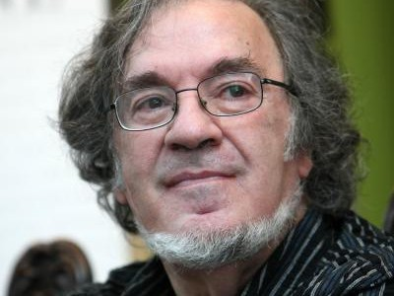

Pjesnik akademik Luko Paljetak dobitnik je ovogodišnje Zlatne plakete Miljenka Smoje koju mu je za doprinos Dalmaciji dodijelila udruga Timbar Dalmacije u petak 14. veljače 2014. na tradicionalnoj Smojinoj marendi koja se osmu godinu održava u čast tog splitskog pisca povodom godišnjice njegova rođenja. Akademik Paljetak time je postao šesti dobitnik tog priznanja, nakon Ive Brešana, Davora Štambuka, Vladimira Beare, Mile Skračića i Arsena Dedića, a u svom je govoru kazao da mu je drago što je dobio priznanje koje nosi Smojino ime.
„Mene i Smoju najviše povezuje jedna simpatija prema malom čovjeku i to je nešto što ja u sebi nikada ne bih želio izgubiti“, istaknuo je akademik Paljetak, dodavši da su on i Smoje bili „kolege po duhu“ koji povezuje Split i Dubrovnik.
„To je duh koji je Smoje u Splitu savršeno utjelovio kroz svoje likove i vlastiti život, i duh Dubrovnika koji na neki način progovarao kroz Držića preko Feđe Šehovića pa, evo, mogu se usuditi reći i mene koji u jednom dijelu mog opusa živi i dalje“, pojasnio je akademik Paljetak i dodao da ga sa Smojom povezuje i pisanje na pisaćem stroju. Osvrnuo se i na sam naziv manifestacije podsjetivši da je marenda sveti čin u Dalmaciji. „Marenda je okupljanje oko stola, a svaki stol je mala slika zemlje u cjelini. Mi na taj način odajemo počast nebu, zemlji i vlastitome ja, a to ja uključuje puno ljubavi prema drugima“, zaključio je akademik Paljetak.

HRVATSKA AKADEMIJA
ZNANOSTI I UMJETNOSTI

ML/ml

